**Al-Af’aalu Al-Injadzi Fi Film Wasaawas**

**Li Hana ‘Abdullah Alomair**

**(Dirasah Tadawuliyah)**

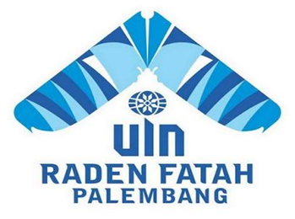

**SKRIPSI**

**Diajukan**

**Untuk Memenuhi Salah Satu Persyaratan Guna**

**Memperoleh Gelar Sarjana Pada Program Studi**

**Bahasa dan Sastra Arab**

**Oleh**

**Avifah Hidayati**

**NIM: 1720401012**

**JURUSAN BAHASA DAN SASTRA ARAB**

**FAKULTAS ADAB DAN HUMANIORA**

**UINVERSITAS ISLAM NEGERI RADEN FATAH PALEMBANG**

**2022**